Деканат Львівської національної музичної академії  ім. М. В. Лисенка  Оркестровий факультет  вул. Нижанківського, 5  Львів 79005, Україна  тел.: +380 32 2358268; факс: +380 32 235 84 83 | 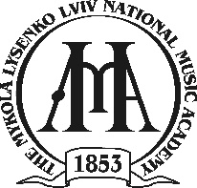 | Dean office of  The Mykola Lysenko  Lviv National Music Academy  Nyzhankivskoho str., 5  Lviv 79005, Ukraine  tel.: +380 32 2358268; fax: +380 32 235 84 83
____________________________________________________________________

Факультет музикознавства, композиції, вокалу та диригування

РОЗПОРЯДЖЕННЯ

№ 3/2 від 24.01.2020 р.

Про вакантне місце

Станом на 24 січня 2020 року внаслідок відрахування зі складу студентів ЛНМА ім. М. В. Лисенка з’явилося наступне вакантне місце державного замовлення:

Факультет мистецтвознавства, композиції, вокалу та диригування:

- денна форма здобуття освіти ІІ курс ОПП «Бакалавр» – 1 місце

Процедура подання та розгляду заяв студентів ЛНМА імені М. В. Лисенка проводиться відповідно до «Положення про порядок переведення студентів на вакантні місця державного замовлення».
Термін подання документів з 27.01.2020 р. по 07.02.2020 р. включно.

ДЕКАН ОЛЕКСІВ Я.В.

